Государственное общеобразовательное казенное учреждение Иркутской области
«Специальная коррекционная школа №2 г. Черемхово»

Тема
по самообразованию учителей МО начальных классов:

«Системно - деятельностный подход на уроках музыки в контексте реализации ФГОС»

Музыкальный руководитель
А.В. Петухова

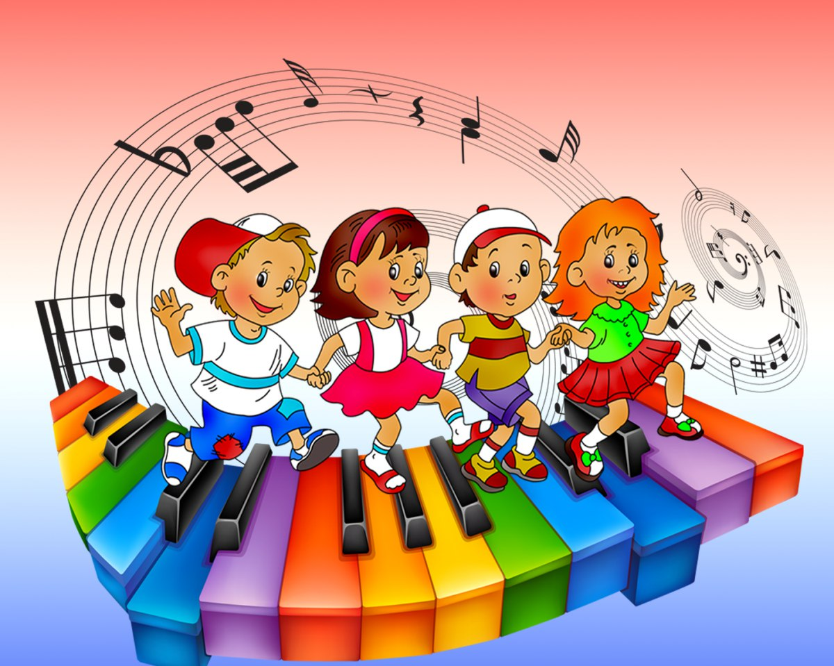

г. Черемхово
- 2018 г. –
Любителями и знатоками музыки не рождаются, а становятся…
Чтобы полюбить музыку, надо прежде всего ее слушать.
Дмитрий Дмитриевич Шостакович

Современный человек живёт в условиях постоянного обновления знаний; телевидение, интернет, печатная продукция, предлагая огромный объём информации, требуют новых способов её освоения.
Умение учиться всю жизнь особенно актуально для учащихся и обеспечивается целенаправленным формированием у него УУД универсальных учебных действий. Необходимость целенаправленного формирования УУД нормативно закреплена в ФГОС .
В основу ФГОС положен системно - деятельностный подход к обучению. Он обеспечивает активную учебно-познавательную деятельность учащихся, формирует готовность к самореализации и непрерывному образованию, организует учебное сотрудничество со сверстниками и взрослыми в познавательной деятельности.
Реализация технологии системно - деятельностного подхода предполагает соблюдение системы дидактических принципов, один из которых - принцип творчества – означает максимальную ориентацию на творческое начало в образовательном процессе, приобретение учащимся собственного опыта творческой деятельности. Развитие и использование творческих способностей ребенка способствует его более эффективному развитию и обучению.
Современная система образования ориентирована на активизацию творческих качеств учащихся, которые активно формируются на занятиях эстетического цикла, в ходе изучения которых у детей развивается способность воспринимать прекрасное в окружающей действительности, в произведениях искусства, в природе, в отношениях между людьми.
По своей уникальной возможности вызывать в человеке творческую активность, искусство занимает первое место среди всех многообразных элементов, составляющих систему воспитания человека. Урок музыки, как процесс познания искусства, играет особую роль, поскольку творчество является его стержнем и влияет на развитие соответствующих способностей учащихся. Музыкальные занятия дают возможность наиболее полно раскрыть основные психологические качества учащихся (мышление, воображение, память, интеллектуальную гибкость и т.д.), воспитать эмоционально-чувственную сферу психики (тонкость, чуткость, умение через музыкальное искусство познать глубину душевных переживаний).
Именно поэтому в современной системе образования проблема развития творческих способностей детей на уроках музыки является достаточно актуальной. Одним из главных условий развития творческих способностей детей является систематичность и последовательность, возможная индивидуализация обучения в рамках всего класса, а также использование поисковых ситуаций на уроке, которые реализуются в тесном взаимодействии учителя и учеников. Содержание каждого компонента музыкального образования и воспитания на уроке должно взаимодополнять друг друга и находиться в единстве с содержанием других компонентов.
В основе ФГОС лежит системно-деятельностный подход, который предполагает:
- воспитание и развитие качеств личности,
- переход к стратегии социального проектирования и конструирования в системе образования на основе разработки содержания и технологий образования;
- ориентацию на результаты образования (развитие личности обучающегося на основе УУД);
- учет возрастных, психологических и физиологических особенностей учащихся, роли и значения видов деятельности и форм общения для определения целей образования и путей их достижения;
Системно - деятельностный подход нацелен на развитие личности, на формирование гражданской идентичности. Обучение должно быть организовано так, чтобы целенаправленно вести за собой развитие. Так как основной формой организации обучения является урок, необходимо знать принципы построения урока, примерную типологию уроков и критерии оценивания урока в рамках системно-деятельностного подхода.
Система дидактических принципов.
1) Принцип деятельности - заключается в том, что ученик, получая знания не в готовом виде, а добывая их сам, осознает при этом содержание и формы своей учебной деятельности, понимает и принимает систему ее норм, активно участвует в их совершенствовании, что способствует активному успешному формированию его общекультурных и деятельностных способностей, общеучебных умений.
2) Принцип непрерывности – означает преемственность между всеми ступенями и этапами обучения на уровне технологии, содержания и методик с учетом возрастных психологических особенностей развития детей.
3) Принцип целостности – предполагает формирование учащимися обобщенного системного представления о мире (природе, обществе, самом себе, социокультурном мире и мире деятельности, о роли и месте каждой науки в системе наук).
4) Принцип минимакса – заключается в следующем: школа должна предложить ученику возможность освоения содержания образования на максимальном для него уровне (определяемом зоной ближайшего развития возрастной группы) и обеспечить при этом его усвоение на уровне социально безопасного минимума (государственного стандарта знаний).
5) Принцип психологической комфортности – предполагает снятие всех стрессообразующих факторов учебного процесса, создание в школе и на уроках доброжелательной атмосферы, ориентированной на реализацию идей педагогики сотрудничества, развитие диалоговых форм общения.
6) Принцип вариативности – предполагает формирование учащимися способностей к систематическому перебору вариантов и адекватному принятию решений в ситуациях выбора.
7) Принцип творчества – означает максимальную ориентацию на творческое начало в образовательном процессе, приобретение учащимся собственного опыта творческой деятельности.
Для построения урока в рамках ФГОс важно понять, какими должны быть критерии результативности урока, вне зависимости от того, какой типологии мы придерживаемся.
Психологическую основу концепции деятельностного подхода к обучению составляет положение: усвоение содержания обучения и развитие ученика происходит не путем передачи некоторой информации, а в процессе его собственной активной деятельности.
Ориентируясь на современные требования к процессу обучения, я часто задумываюсь о том, как построить урок так, чтобы каждый ребёнок продвинулся в развитии. Ведь при переходе из начальной школы в основную должны быть обеспечены педагогические условия, обеспечивающие самообучение и за порогом школы. Поэтому все уроки должны внести свою частичку в развитие ребёнка, быть очередным шагом вперед.
Хороший современный урок – это время, когда ученик познаёт себя, делает открытия, ищет верные решения, сомневается, радуется. Используя на уроках системно - деятельностный подход, тем самым решаю следующие задачи:
- помогаю эффективному накоплению каждым учеником собственного личного опыта;
- развиваю творческие способности;
- предлагаю дифференцированные учебные задания и формы работы, поощряю к самостоятельному поиску путей решения поставленных проблем;
- осуществляю личностно-ориентированную направленность;
- помогаю ученику самостоятельно планировать свою деятельность;
- побуждаю детей к самооценке, анализу и исправлению ошибок.
Одной из форм деятельностного подхода является проектная деятельность обучающихся. Метод проектов предполагает решение какой-то проблемы и всегда ориентирован на самостоятельную деятельность учащихся – индивидуальную, парную, групповую, которую учащиеся выполняют в течение определённого отрезка времени.
Мои ученики выполняют исследовательские, творческие, межпредметные, информационные проекты. В деятельности по исследованию, решению проблем, самостоятельному добыванию знаний оцениваю только успех.
Главными целями введения этого метода являются:
· развитие интереса к предмету;
· приобретение исследовательского опыта;
· развитие умения творчески оформлять и доносить до заинтересованной аудитории необходимую информацию;
· развитие умения работать самостоятельно, в парах, в группах и т.д.;
· получение дополнительных знаний по теме;
· развитие навыков монологической речи (по заданным образцам)
Я работаю по программе разработанной на основе программы Воронковой «Музыка» , в частности тот её важнейший объединяющий момент, который связан с введением темы года. Рабочая программа показывает, как с учетом конкретных условий, образовательных потребностей развития обучающихся учитель создает индивидуальную модель образования на основе ГОС.
Содержание курса 5 класса (тема года «Музыка и другие виды искусства») раскрывается в двух крупных разделах «Музыка и литература», Музыка и ИЗО». Учащиеся знакомятся с такими музыкальными жанрами , как песня, романс, хоровая музыка, опера, балет, а так же специфические жанровые разновидности – музыкальный портрет, пейзаж в музыке и др. программа предполагает определенную специфику межпредметных связей, которые просматриваются через взаимодействия музыки:
- литература это сказки, стихотворения, поэмы,
-изо портрет, пейзаж, музыкальные краски
-а так же с русским языком, историей, природоведением.
Цель уроков является духовно-нравственное воспитание школьников через приобщение к музыкальной культуре как важнейшему компоненту гармонического формирования личности.
Задачи научить школьника воспринимать музыку как неотъемлемую часть жизни каждого человека, содействовать развитию внимательного и доброго отношения к окружающему миру, воспитывать эмоциональную отзывчивость к музыкальным явлениям, способствовать развитию интереса к музыке., и конечно же патриотическое воспитание учащихся на уроках музыки.
Воспитание патриотизма на уроках музыки имеет огромное значение, так как речь идет о судьбе настоящего и будущих поколений, так как наши молодые современники должны не только обладать должным объемом знаний, но они должны стать зрелыми духовно и интеллектуально.
Патриотизм проявляется в поступках и в деятельности человека. Зарождаясь из любви к своей малой Родине, патриотические чувства, пройдя через целый ряд этапов на пути к своей зрелости, поднимаются до общегосударственного патриотического самосознания, до осознанной любви к своему Отечеству.
Почти всегда, начало урока учитель посвящает Музыке, которая должна прозвучать в этот момент, связана с дорогим сердцу каждого советского человека образом Родины. Ребята, смогут рассказать о том, в каких особенно торжественных случаях звучит Гимн — музыкальный символ нашего государства, воспитывающий патриотическое сознание, основанного на гуманистических ценностях своего народа.
Уроки эстетического цикла, и музыка в частности, имеют большое воздействие на подсознание (на эмоциональном уровне). Средства музыкальной выразительности комплексно воспитывают ребят: и на уровне сознания, и на уровне эмоций и чувств. Подбор соответствующего репертуара (отечественных, зарубежных композиторов, образцов народной музыки), воспитывает в ребенке любовь к родным местам, к людям, чувство гордости за историю страны, ее лучших представителей, оптимистическая вера в свои силы и в светлое будущее страны и своего народа. В придверии праздника 70-летия Победы я делаю большой акцент на патриотическое воспитание я включаю в свое тематическое планирование такие темы уроков как:
-«песни военных лет» (музыкально-литературная композиция) прошло очень много лет после окончания войны события нашли отражение в песнях.
-«глядят на нас фронтовики», «война и дети» и все это я связываю с песнями.
Песни помогали ковать победу.
- песни вдохновляли бойцов на подвиги во имя родной страны
- они были боевым оружием, они звали на бой, рождали уверенность в победе.
Эти песни подают нам положительный пример и воспитывают чувство патриотизма. От первых военных залпов до победного майского салюта прошагали эти песни в боевом строю. И за это низкий поклон их авторам, известным и безымянным.

Материализм продолжает все больше довлеть над обществом и человеком, вытесняя важнейшие проблемы воспитания, что приводит к жизненным противоречиям. Отсюда - острая необходимость в воспитании патриотизма школьников на уроках музыки, которое на основе отечественных произведений, русских песен будет воспитывать в молодом поколении качества во все времена отличавшие русский характер: доброта, открытость, достоинство, сострадание, благородство.

